- CÂU HỎI THƯỜNG GẶP khi bệnh nhân click vào các câu hỏi thì phải đến 1 trang html (chuyển trang) có sẵn những câu trả lời hoặc tư vấn ở đó, hiện tại click ko ra cái gì. ??
  - Cái này nó chỉ là demo cho có thôi chứ , nó có quan trọng đâu a ! nó chỉ là html , còn muốn nó show ra như bình thường thì phải làm 1 module nữa ! tức là form câu hỏi => các bác sỹ vào trả lời
- KHÁM NHANH: cái này thầy giáo yêu cầu khi click vào khám nhanh: (DONE )
- Nếu chưa đăng nhập thì nhảy vào giao diện đăng nhập hoặc đăng ký
- Nếu đã đăng nhập thì nhảy thẳng vào danh sách bác sỹ , cái danh sách mà khi click vào Tìm Kiếm (ko có nội dung tìm kiếm) nó hiện ra đó.
- LIÊN HỆ (cộng tác viên): thầy yêu cầu khi click vào tên hoặc ảnh của CTV thì đưa tới giao diện để gửi email cho CTV (cho phép tất cả các CTV dung chung 1 địa chỉ email),
- ĐĂNG KÝ KHÁM ONLINE: bỏ nút này đi, chỉ để lại nút Đăng ký và đăng nhập, đồng thời sửa tên nút khám nhanh thành ĐĂNG KÝ KHÁM NHANH.
- HEADER: chỗ địa chỉ nằm dưới dòng “Chăm sóc sức khỏe….” e bỏ đi, thay vào đó là dòng chữ “TRANG WEB ĐĂNG KÝ KHÁM BỆNH ONLINE”.
- TÌM KIẾM: e bỏ nút Làm Lại cạnh nút Tìm Kiếm đi, nút này ko cần.
- ĐĂNG KÝ THÀNH VIÊN: khi đăng ký thành công sẽ chuyển tới trang đăng nhập, ở đó có cái thông báo “Thành công ! Mời bạn đăng nhập Thêm mới thành công !!!” e sửa lại cho a thành “Bạn đã đăng ký thành công, xin mời đăng nhập !”
- CẬP NHẬT THÔNG TIN: khi cập nhật thông tin bệnh nhân e đang thông báo “Thành công ! Cap nhat thanh cong” sửa lại thành “Cập nhật thông tinh thành công !”
- Chỗ này bị lỗi z-index

- 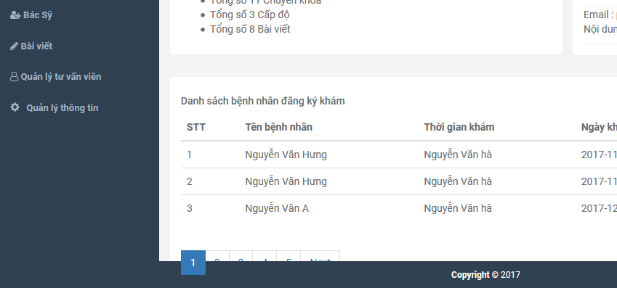

Chỗ này nên có chức năng click vào từng câu hỏi để đọc full nội dung và có reply.
- 